**小小演说家：介绍元旦**

潘佳怡：元旦，即[公历](https://baike.baidu.com/item/%E5%85%AC%E5%8E%86/449762" \t "https://baike.baidu.com/item/%E5%85%83%E6%97%A6/_blank)的1月1日，是世界多数国家通称的“[新年](https://baike.baidu.com/item/%E6%96%B0%E5%B9%B4/1226956" \t "https://baike.baidu.com/item/%E5%85%83%E6%97%A6/_blank)”。“元旦”意即“初始之日”。元旦又称“三元”，即岁之元、月之元、时之元。由于地理环境和历法的不同，在不同时代，世界各国、各民族元旦的时间定位各不尽相同。公历日益为世界各国所公认。世界上大多数国家都采用了国际通行的公历，把每年1月1日作为“元旦”。以公历为历法的国家，都以每年公历1月1日为元旦日，举国放假。

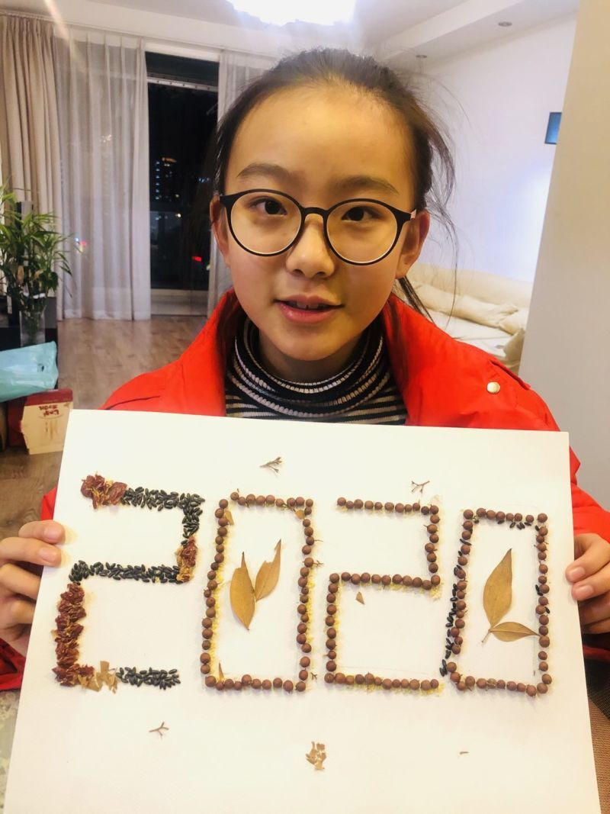

刘铭丰：1912年1月1日，中华民国宣布成立，孙中山在南京就任临时大总统，在就职誓词中，孙中山以“中华民国元年元旦”为结尾。这就是中国“元旦”的来历。 1949年9月27日，第一届[中国人民政治协商会议](https://baike.baidu.com/item/%E4%B8%AD%E5%9B%BD%E4%BA%BA%E6%B0%91%E6%94%BF%E6%B2%BB%E5%8D%8F%E5%95%86%E4%BC%9A%E8%AE%AE" \t "https://baike.baidu.com/item/%E5%85%83%E6%97%A6/_blank)，在决定建立中华人民共和国的同时，也决定采用世界通用的公元纪年法，即我们所说的阳历。元旦，指西元纪年的岁首第一天。

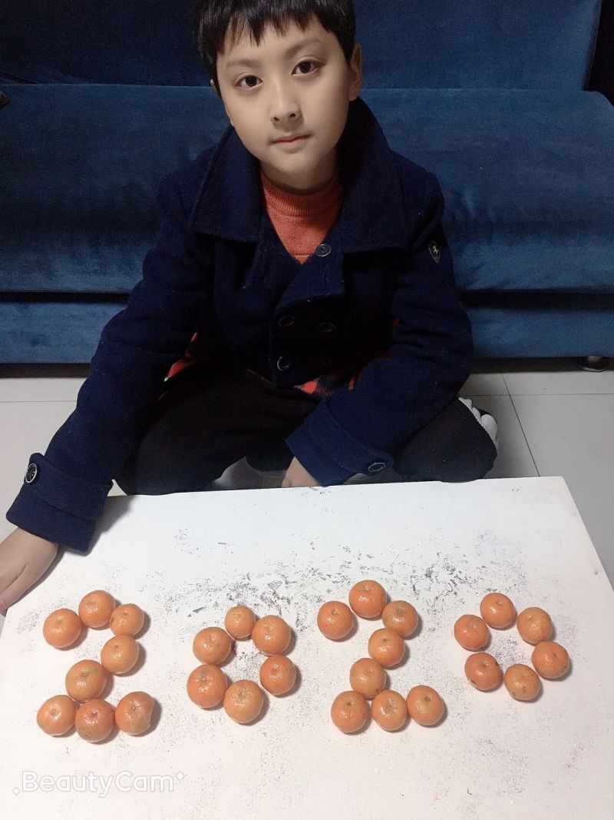

**光荣护旗手：邵云开**

尊敬的老师、亲爱的同学们，大家早上好！首先我很荣幸能成为本周的“光荣护旗手”。俗话说：“读万卷书，行万里路。”所以我热爱阅读，喜欢在知识的海洋中畅游；我喜爱学习，喜欢每一个汉字、每一组数字、每一个字母、每一串音符；在生活中，我也是老师的小助手，同学们的好伙伴。在龙小成长的每一天，我都衷心感谢敬爱的老师们的辛勤付出，感谢亲爱的同学们的支持与陪伴。今后，我一定会努力让自己更上一层楼！谢谢大家！

